**FRONT END REACT JS N 38 GURUHI O’QUVCHISI AKBAROV SALMONBEKNING HTML,CSS 1-DARS UCHUN ELEKTRON**

KONSPEKTI



Tayyorladi: Akbarov Salmonbek

1. Browser extension yani browser kengaytmalari ushbu extensionlar orqali o’zimziga kerakli optimal yo’lni tanlayolamiz.

**MISOL UCHUN**: Live color picker jonli rang tanlash yani ushbu extensionda

1. "Live Color Picker" kuchli va foydalanuvchilarga qulay Chrome kengaytmasi boʻlib, har qanday foydalanuvchi interfeysi (UI) elementidan ranglarni aniqlash va suratga olish jarayonini soddalashtirish orqali dizaynerlarga ijodiy loyihalarida yordam berishga moʻljallangan. Siz professional grafik dizayner, veb-dasturchi yoki estetikaga ishtiyoqli odam bo'lasizmi, bu kengaytma sizning rang ehtiyojlaringiz uchun bebaho vosita bo'lib chiqadi

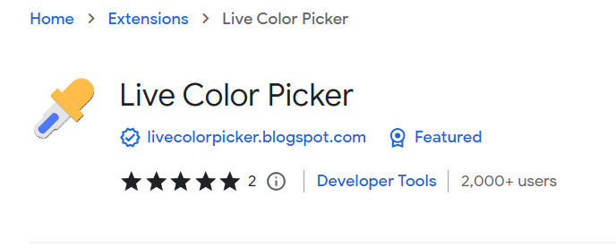

2.Easy Auto Refresh –OSON AUTO YANGILASH

Istalgan soniyadan keyin sahifalarni avtomatik yangilash va avtomatik qayta yuklash.

Veb-sahifalarni istalgan soniyadan keyin avtomatik ravishda qayta yuklaydi.

Xususiyatlari:

* Belgilangan soniyalardan keyin sahifalarni yangilang.

* Har bir sahifa yoki yorliq uchun turli kechikishlarni o'rnating.

* Har bir sahifada sozlamalaringizni eslab qoladi.

* Veb-sahifani aylantirish holatini eslab qoladi.

Qayta yuklashlar orasidagi soniyalar sonini kiriting va Start tugmasini bosing. Har bir yorliq uchun turli xil sozlamalarni belgilashingiz mumkin. Afzalliklar har bir veb-sahifa URL manzilida saqlanadi.



3.Age Counter-yosh xisoblagich

Bundan tashqari, ushbu kalkulyator tarixiy yodgorlik yoki vintage/kollektsion buyum kabi narsalarning yoshini aniqlash uchun ishlatilishi mumkin. Bunday hisob-kitoblar uchun "Tug'ilgan sana" maydoniga yodgorlik qurilishi tugallangan yoki yig'iladigan narsa sotib olingan sanani va yoshni hisoblash uchun "Hozirgi yosh yoki hozirgi kungacha" maydoniga joriy sanani kiriting. yodgorlik yoki buyum.



VS Code extension

Auto Close Tag -yani bunda yozgan tagimizni avtomatik yopib berish vazifasini bajaradi.

Auto Complete Tag- avtomatik tugatish tagin hissoblanadi.

Auto Rename Tag- qayta nomlash tagi.

Ushbu taglardan hali keng qo’lamda foydalanmaganim sababli malumotlari kam bo’lishi mumkun.

Marks of recent book “Ulamolar naznida vaqtning qadri”

“Har bir ishning vaqti bor, vaqt bilganning baxti bor”

‘’O’tayotgan vaqt insonni yo foydasiga yoki zarariga hujjat bo’ladi’’